Escola Municipal de Educação Básica Augustinho Marcon
Catanduvas-SC
Diretora: Tatiana M. B. Menegat
Assessora: Técnica-Pedagógica Maristela Apª. B. Baraúna
Assessora: Técnica-Administrativa Margarete Dutra
Professora: Marli Monteiro de Freitas
3º ano

ATIVIDADES DE ARTES DE 15 A 19 DE JUNHO DE 2020

TEMA: A diferença das cores nos desenhos.
CONTEÚDO: Cores primárias e secundárias

As cores primárias ou cores puras (vermelho, azul e amarelo), existem sem mistura de outras cores
Já aprendemos quais são as cores primárias. Agora, as cores secundárias são as misturas das cores primárias para formar as secundárias.
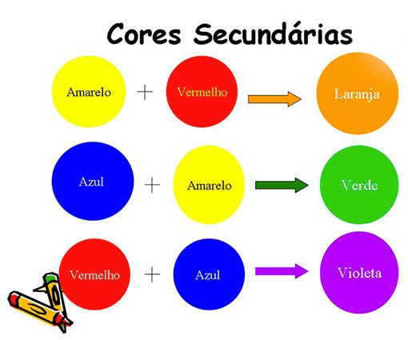

1- ATIVIDADE:

Divida a folha do caderno em duas partes iguais, faça dois desenhos iguais, pinte um com as cores primárias e outro com as cores secundárias.

2- ATIVIDADE:

Após terminar a atividade observe as diferenças dos desenhos. Escreva no caderno, a sensação que cada desenho consegue transmitir para você, seja um bom observador para descrever o que sente ao observar os desenhos.

EXEMPLO: Você pode fazer o desenho que você quiser ou mais que gostar, lembre- se os dois tem que ser iguais.
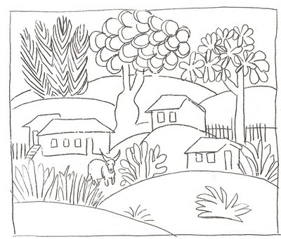

Registre através de fotos ou vídeos e envie para a professora Marli.

